

**KAUNO TECHNOLOGIJOS UNIVERSITETAS**

**INFORMATIKOS FAKULTETAS**

**Dalius Cvilikas**

**Sporto klubo svetainė**

**Pirmasis laboratorinis darbas**

**Dėstytojas**

lekt. Drungilas Vaidotas

**KAUNAS, 2022**

Turinio lentelė

1 Svetainės aprašas 3

2 Svetainės išvaizda 3

3 Duomenų bazės schema 6

4 Kodo repozitorija 6

# Svetainės aprašas

Svetainė yra skirta sporto klubo vartotojams, bei vartotojams kurie nori užsiregistruoti į sporto klubą. Svečias gali matyti kainas ir pasiūlymus, turimas lokacijas, kiekvienos lokacijos trenerius ir jų užimtumą. Užsiregistravęs ir nusipirkęs abonimentą vartotojas, gali užsiregistruoti sesijai pas trenerį.

# Svetainės išvaizda

Preliminarus svetainės dizainas:

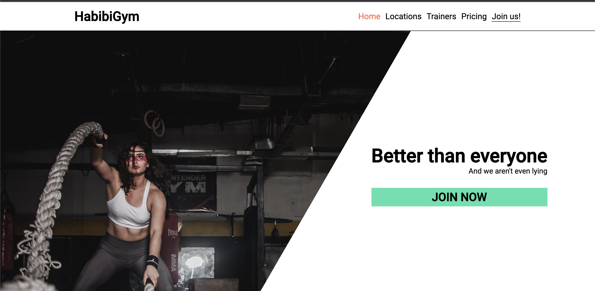

Pav . įvadinis vaizdas

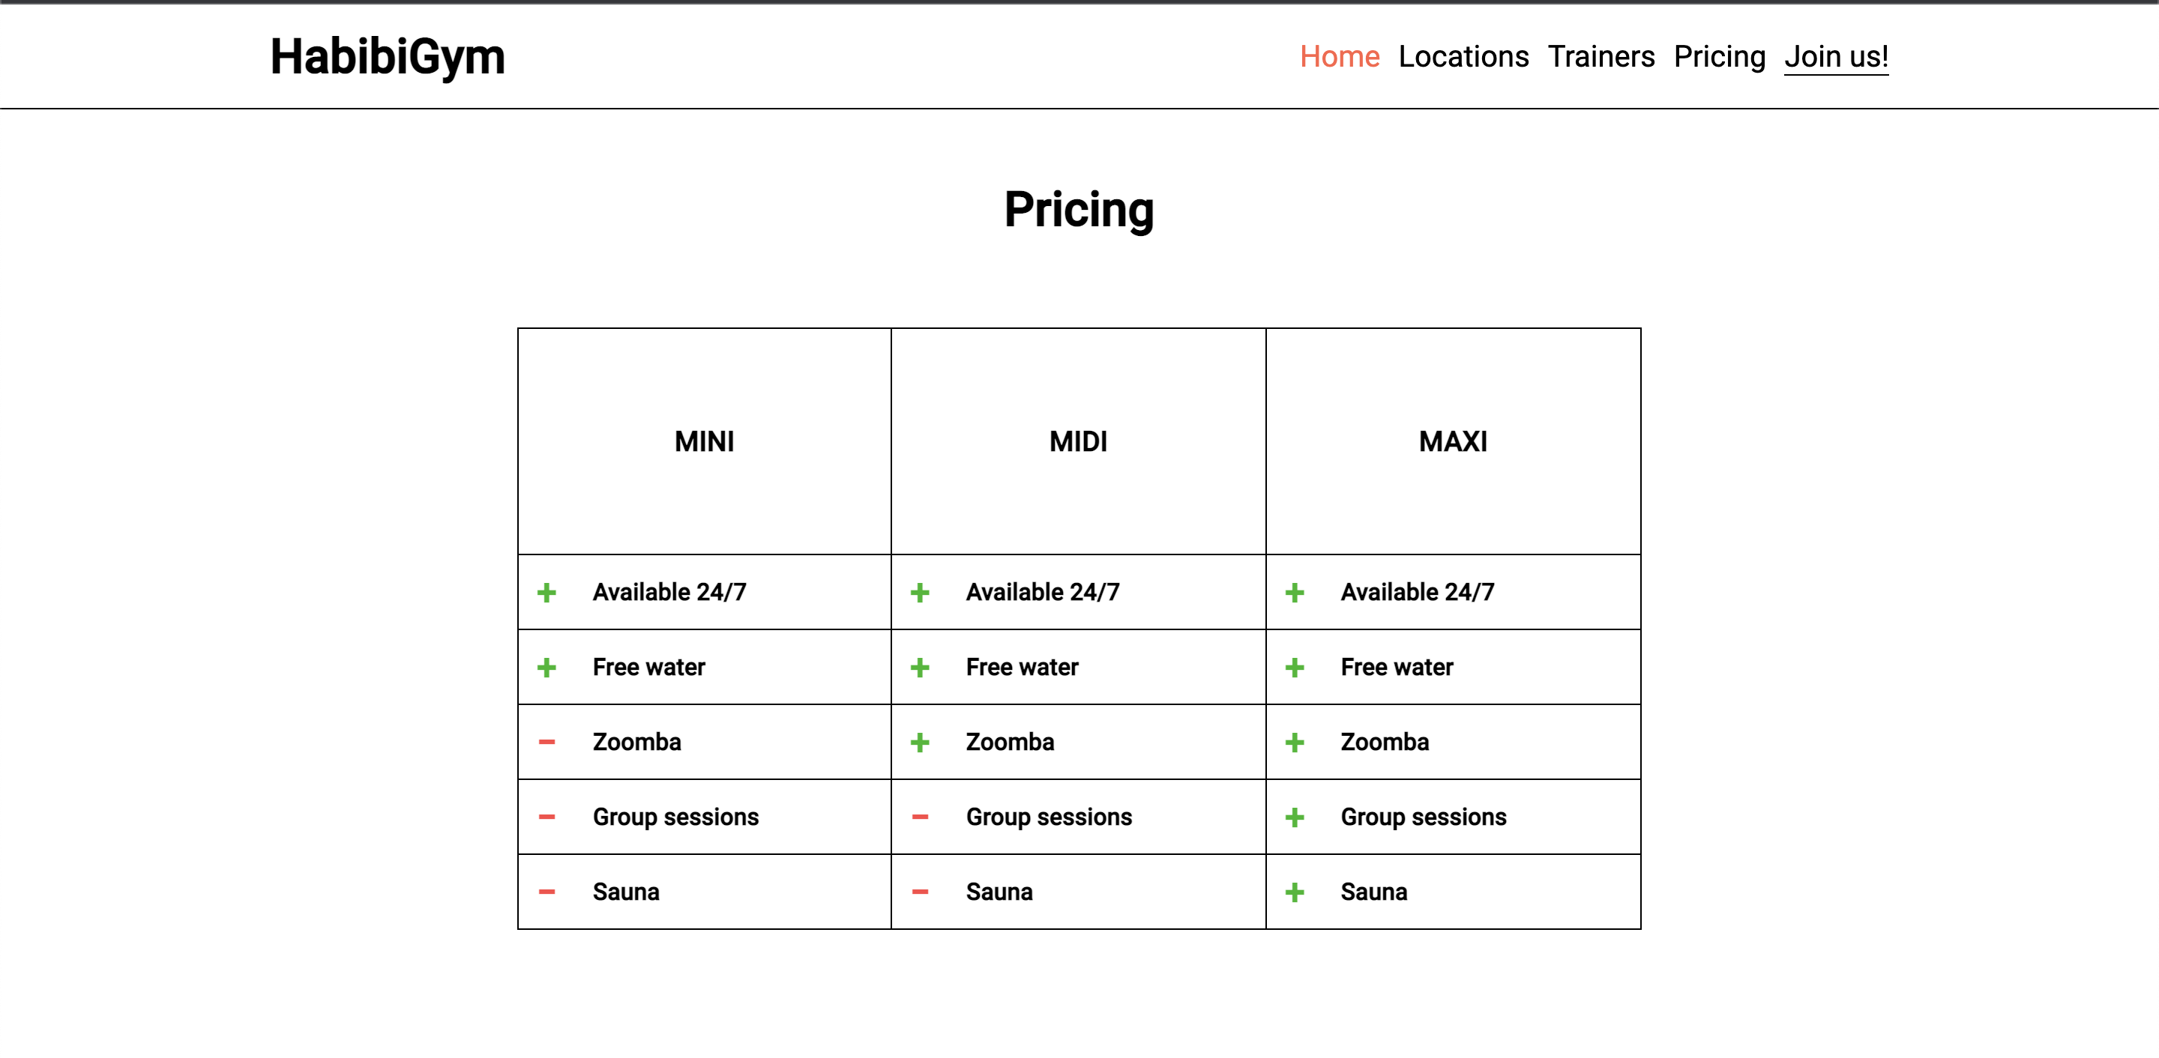

Pav . kainoraštis

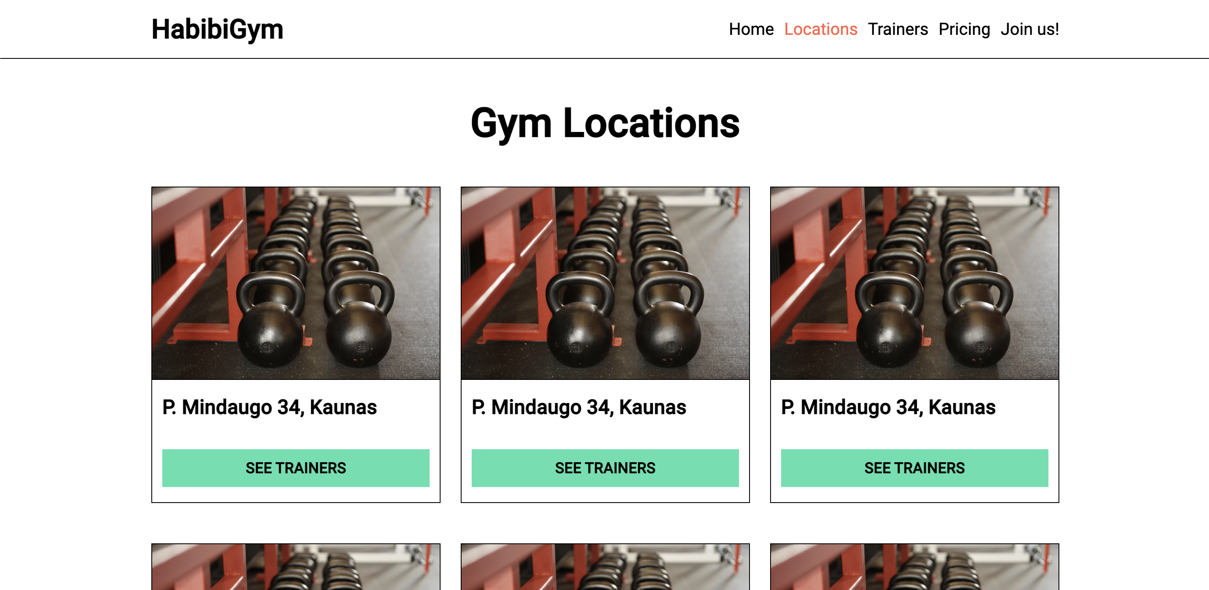

Pav . sporto klubų lokacijų sąrašas

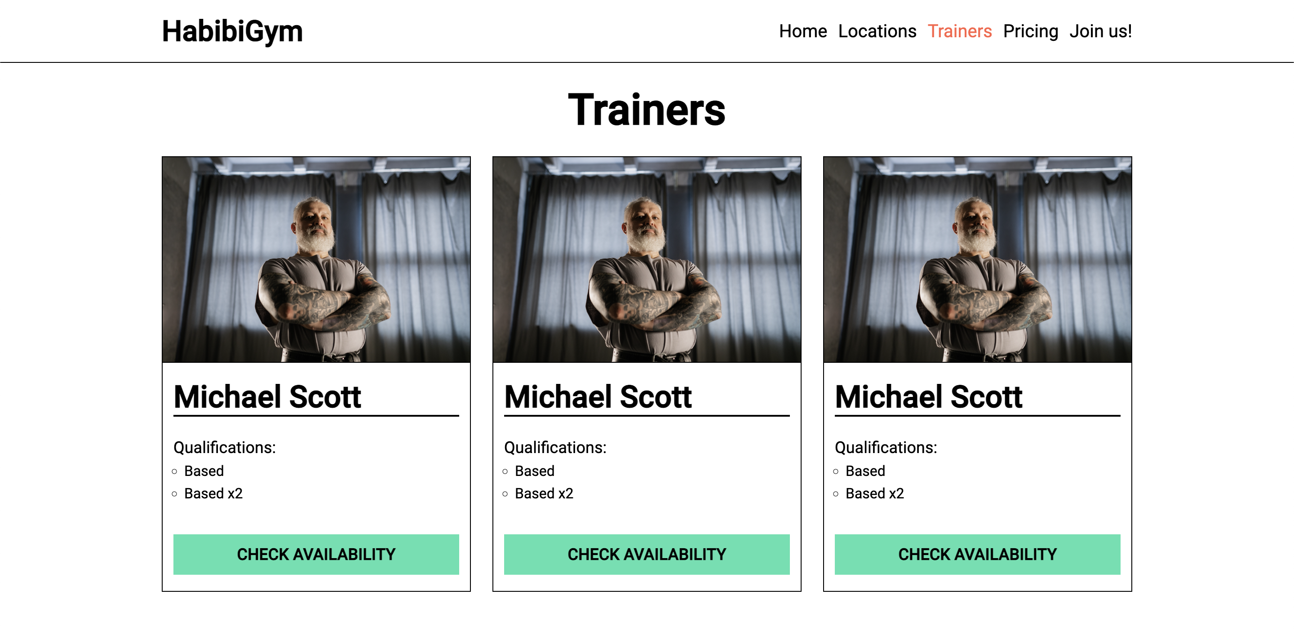

Pav . trenerių sąrašas

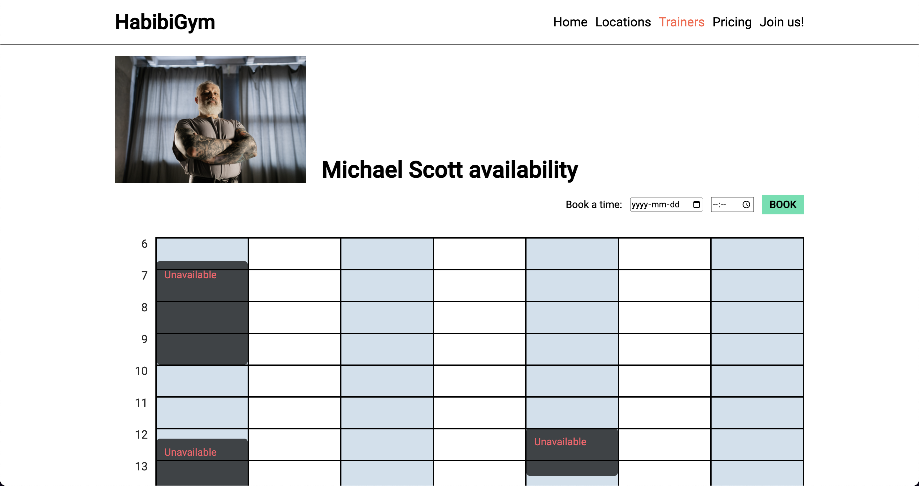

Pav . trenerio užimtumas

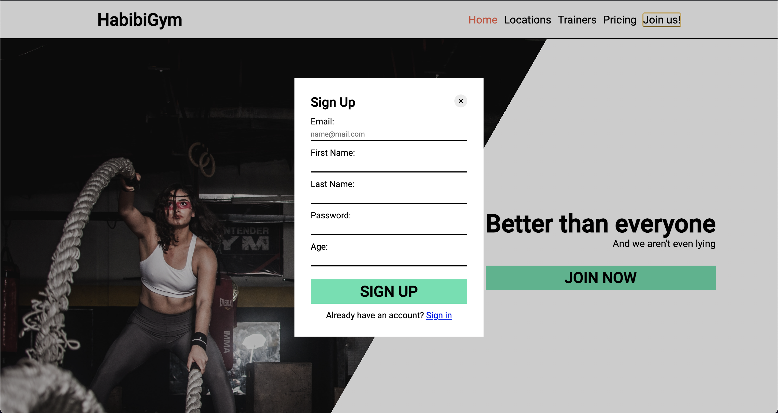

Pav . registracijos dialogas

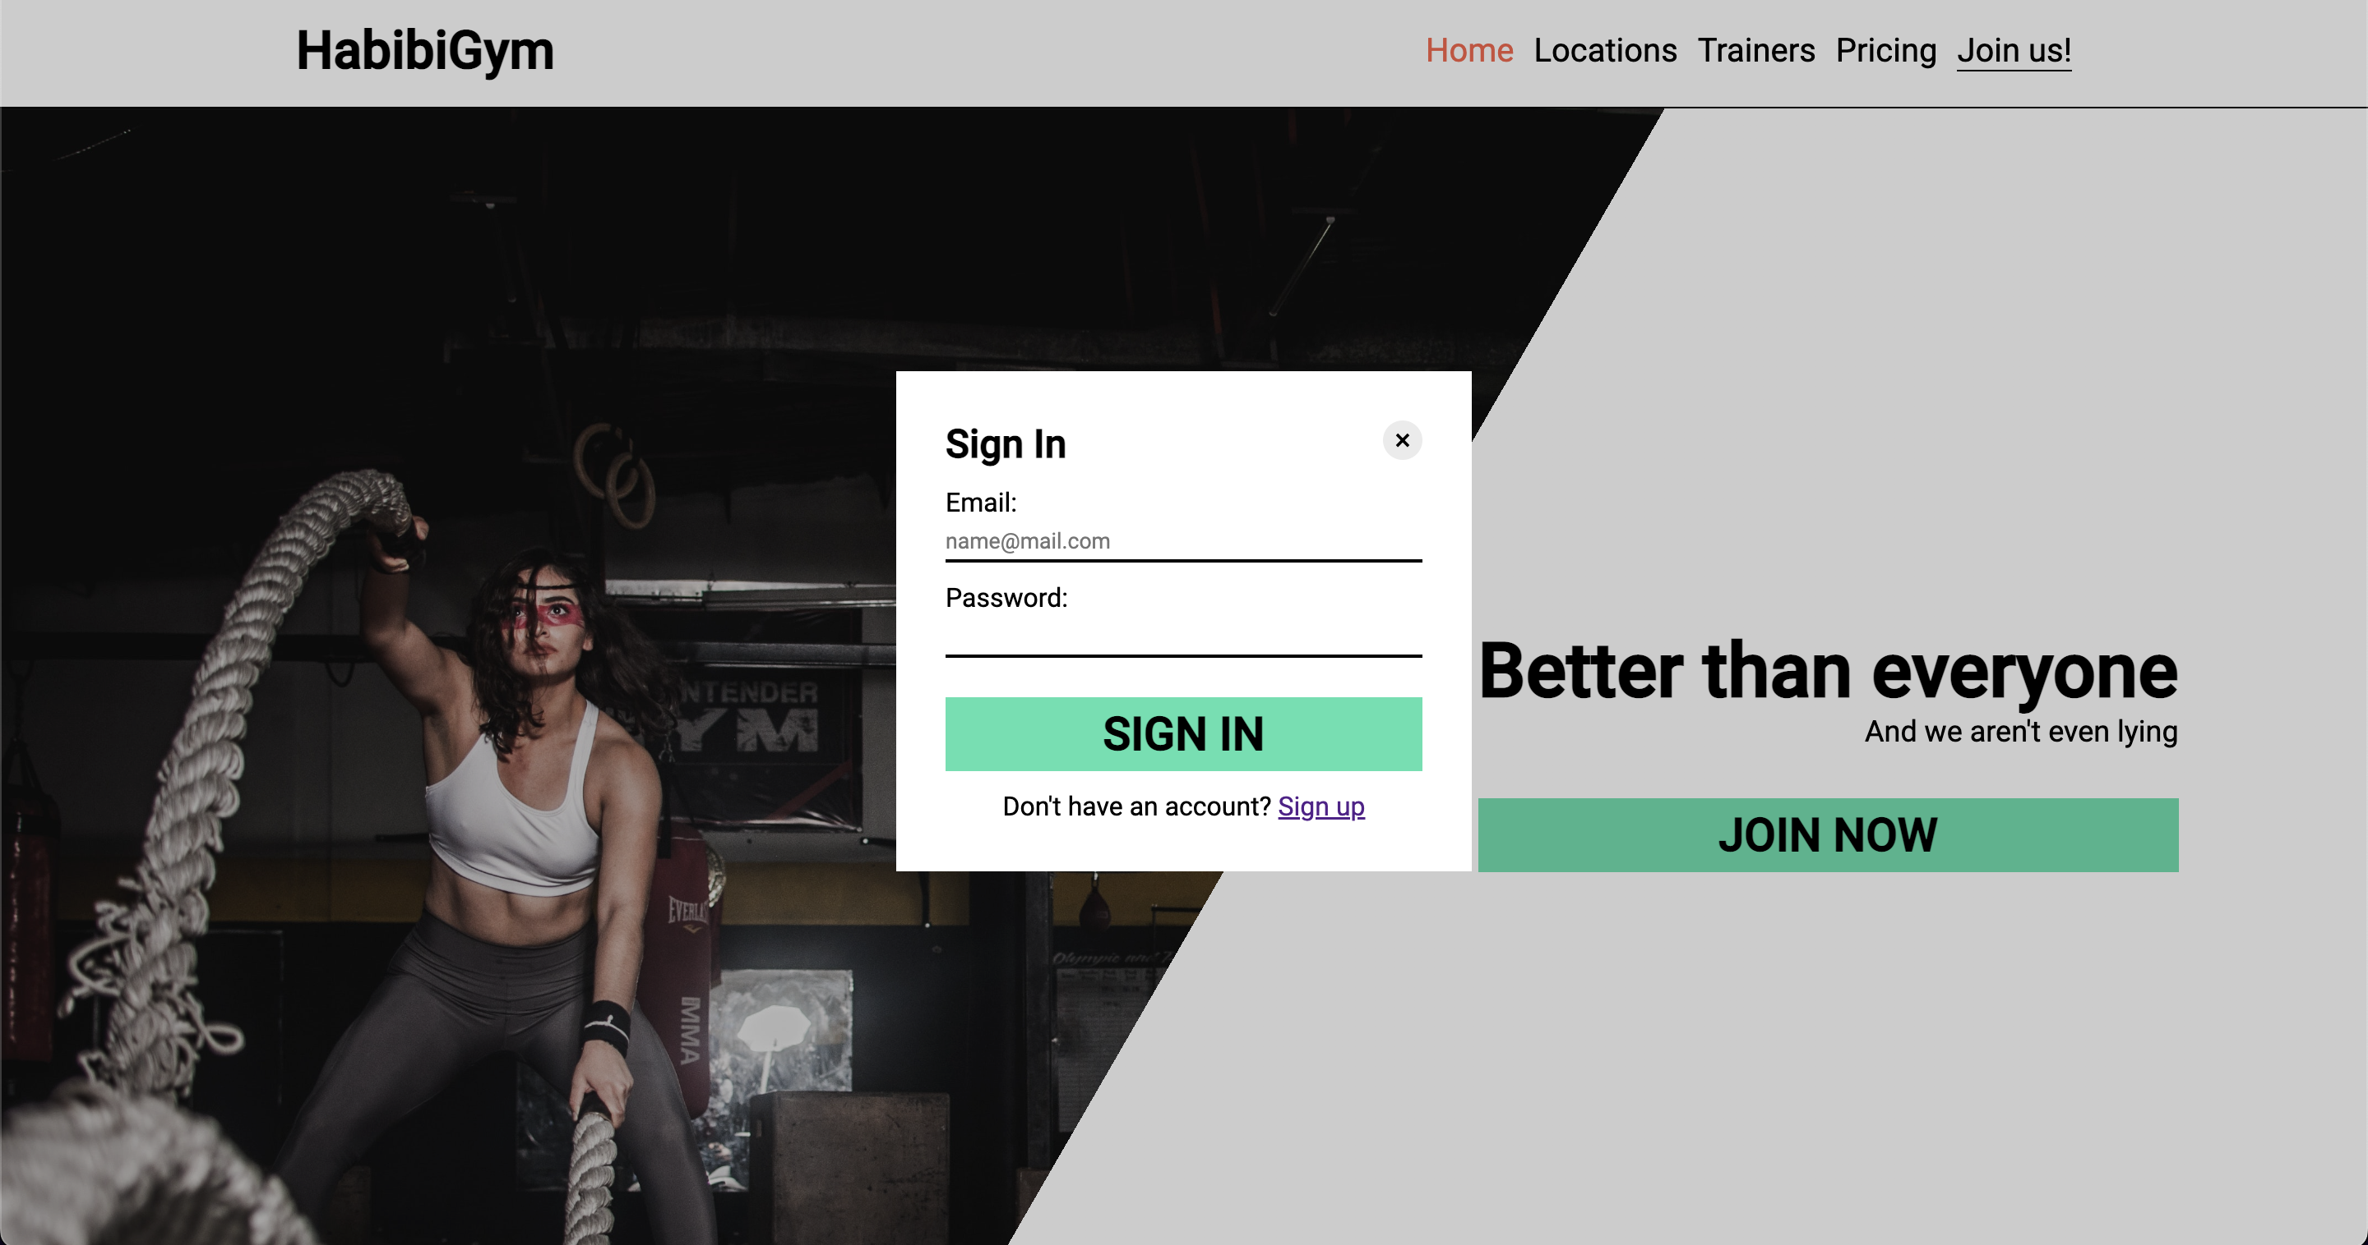

Pav . prisijungimo dialogas

# Duomenų bazės schema

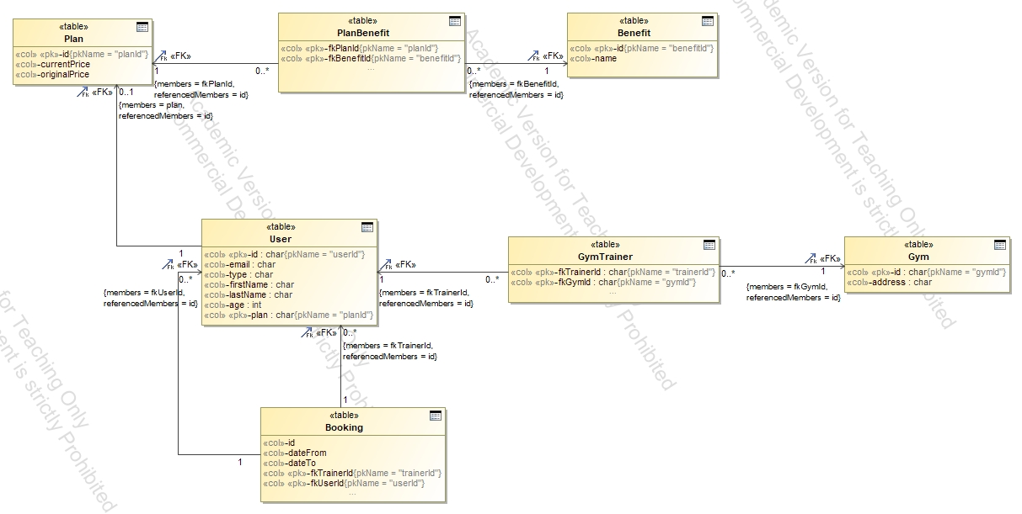

Pav . Duomenų bazės schema

# Kodas

Github: <https://github.com/Dalcvi/Gym>